**SDD TUGAS BESAR SISTEM INFORMASI**

**SCRAPPAREL ONLINE SHOP**



|  |  |
| --- | --- |
| **NIM** | **NAMA** |
| 1103121273 | Josua Deston Girsang |
| 1103120059 | Annisa Imadi P. |
| 1103120060 | Maulina Ngalimatul G. |
| 1103120066 | Ikvina Af’idatun Nafis |

**FAKULTAS TEKNIK INFORMATIKA**

**TELKOM UNIVERSITY**

**BANDUNG**

**2013**

# ABSTRAKSI

Scrapparel adalah sebuah system informasi yang berfungsi dalam menangani kebutuhan bisnis sebuah toko apparel berbasis online. Sistem Informasi Scrapparel ini akan menangani mulai dari pendataan barang hingga pemesanan, sehingga system informasi scrapparel dapat berfungsi sebagai dashboard bagi toko ke customer dan sebagai system informasi pengelola toko bagi admin. Sistem yang akan dibangun berbasis *web application* dan dibuat dengan menggunakan bahasa pemrograman PHP, karena berbasiskan *pemrograman terstruktur* serta menggunakan basis data MySQL.Dengan dibuatnya Scrapparel diharapkan dapat menjadi lebih terkomputerisasi dan dapat mengatasi kekurangan yang ada pada sistem manual.

**Kata Kunci** : online shop, php, mysql

# BAB I

# PENDAHULUAN

## Kegunaan Dokumentasi

Dokumentasi adalah sebuah cara yang digunakan untuk menyediakan dokumen sebagai bukti pencatatan dan history. Software Design Description (SSD) merupakan dokumen untuk melengkapi program **Scrapparel**. SSD berfungsi untuk memberikan penjelasan mengenai sistem informasi yang dibangun secara umum dan detail. Penjelasan ini mengenai definisi kebutuhan sistem, spesifikasi kebutuhan fungsional dan spesifikasi kebutuhan non fungsional.

SSD digunakan oleh pengembang sistem informasi Scrapparel dan pengguna operasionalnya. Dokumen ini digunakan sebagai acuan dan bahan evaluasi saat dilakukan pengembangan dan pengujian sistem informasi sehingga pengembang sistem informasi nantinya akan lebih terarah dan tidak menimbulkan ambigunitas bagi pengguna.

## Tujuan

Tujuan pembuatan SDD (Software Design Description) diantaranya adalah:

1. Menjelaskan langkah desain dan proses dalam pembuatan sistem informasi
2. Memberikan spesifikasi sistem informasi
3. Menentukan spesifikasi kebutuhan fungsional dan kebutuhan non fungsional.

Sedangkan, untuk perangkat lunak scrapparel, fungsinya secara umum diantaranya adalah:

1. *Client* (pelanggan) dapat melakukan registrasi pada website scrapparel untuk melakukan pemesanan barang atau user dapat melihat *catalogue* yang disediakan.
2. Pemesanan barang dapat dilakukan jika client sudah terdaftar dan kemudian client memasukkan token pembayaran agar barang yang dipesan dapat dikirim
3. Admin dapat mengupdate *content* *catalogue* dan melakukan validasi pembayaran
4. *Feedback* ditangani terpisah diluar sistem

## Daftar Istilah

**Definisi dan Singkatan**

Berikut ini dijelaskan definisi dan singkatan yang ada dalam dokumen ini

**Definisi**

* *Sign up* : proses pendaftaran dan pengisisian data diri *client* (pelanggan) yang berfungsi untuk mendaftar sebagi anggota
* *Log in* : proses pelanggan masuk ke dalam sistem dengan memasukkan username dan password yang sudah terdaftar
* *Log out* : proses pelanggan keluar dari sistem
* *Upload* : proses pelanggan mengunggah file verifikasi token pembayaran
* *Validation* : proses validasi data penjualan dengan token pembayaran pelanggan yang dilakukan oleh admin
* *Shipping* : pengiriman produk yang telah dipesan ke alamat tujuan yang tercantum dalam data pemesanan pelanggan
* *Source code* : rangkaian pernyataan atau deklarasi yang ditulis dalam bahasa pemrograman komputer yang terbaca manusia

**Singkatan**

*Tidak ada singkatan yang digunakan*

## Sistematika

# Sistematika dari SDD (System Design Description) yang kami buat adalah sebagai berikut.

# BAB I Pendahuluan, terdiri dari.

# Kegunaan

# Tujuan

# Daftar Istilah

# Sistematika

# BAB II Lingkungan Implementasi, terdiri dari.

# Sistem Perangkat Keras

# Sistem Perangkat Lunak

# Perangkat Implementasi

* + 1. Implementasi Perangkat Keras
    2. Implementasi Perangkat Lunak

BAB III Deskripsi Perancangan

# Rancangan Basis Data

# Data Flow Diagram

# Use Case Diagram

# Rancangan Antarmuka Pemakai

# Spesifikasi Modul Program

# BAB II

# LINGKUNGAN IMPLEMENTASI

## Sistem Perangkat Keras

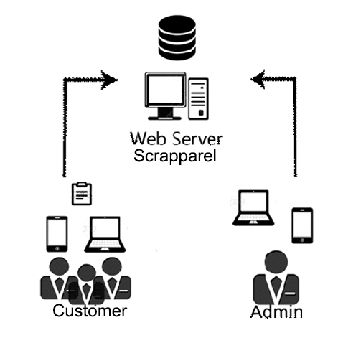

Gambar 1 Sistem Perangkat Keras

Spesifikasi komputer yang dibutuhkan :

1. Processor Intel Core i5
2. *Monitor* VGA yang dapat menampilkan resolusi minimal 800 x 600 pixel.
3. RAM minimal 2 GB
4. *Keyboard* dan *mouse* untuk interaksi antara pengguna dengan sistem

## Sistem Perangkat Lunak

Perangkat lunak pendukung yang dibutuhkan adalah:

1. MySQL & Apache

Sebagai basis data yang dibutuhkan dalam mengoperasikan perangkat lunak.

1. Notepad++

Sebagai tool editor php untuk merancang kerangka *website*.

1. Adobe DreamWeaver CS6

Sebagai tool editor html yang dibutuhkan dalam merancang desain antarmuka pengguna.

1. Google Chrome

Sebagai browser internet yang dibutuhkan oleh mengakses localhost database

1. Windows 8 / 7

Sebagai sistem operasi komputer.

## Perangkat Implementasi

* + 1. **Implementasi Perangkat Lunak**

Sistem informasi Scrappareal dapat diimplementasikan dalam 2 *platform*, *PC* dan *smartphone*. Untuk implementasi dapat diakses melalui search enginee, seperti Google Chrome, Mozilla FireFox maupun Opera. Sehingga kapan saja dan dimana saja pelanggan dapat mengakses Scrappareal.

* + 1. **Implementasi Perangkat Keras**

Kebutuhan Perangkat Keras berupa komputer yang digunakan sistem dalam implementasinya adalah sebagai berikut.

1. Processor Intel Core i3
2. *Monitor* VGA yang dapat menampilkan resolusi minimal 800 x 600 pixel.
3. RAM minimal 2 GB
4. Harddisk minimal 1 Gigabyte
5. CD Room minimal 56x
6. *Keyboard* dan *mouse* untuk interaksi antara pengguna dengan sistem.

Kebutuhan *smartphone* yang dibutuhkan dalam implementasinya sebagai berikut.

1. Screen yang dapat menampilkan resolusi minimal 480 x 144 pixel.
2. RAM minimal 512 MB.

**BAB III**

# DESKRIPSI PERANCANGAN

## Rancangan Basis Data

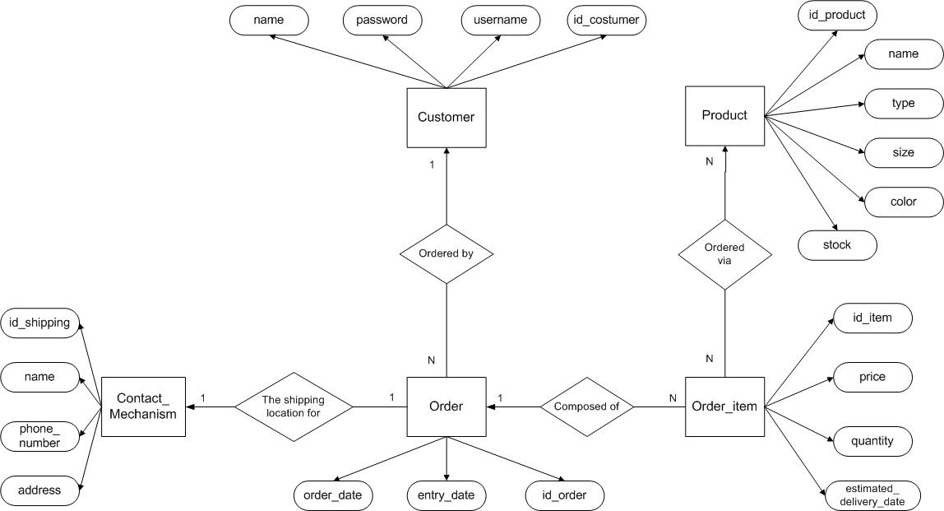

Gambar 2 Diagram Relasi Entitas

## Data Flow Diagram

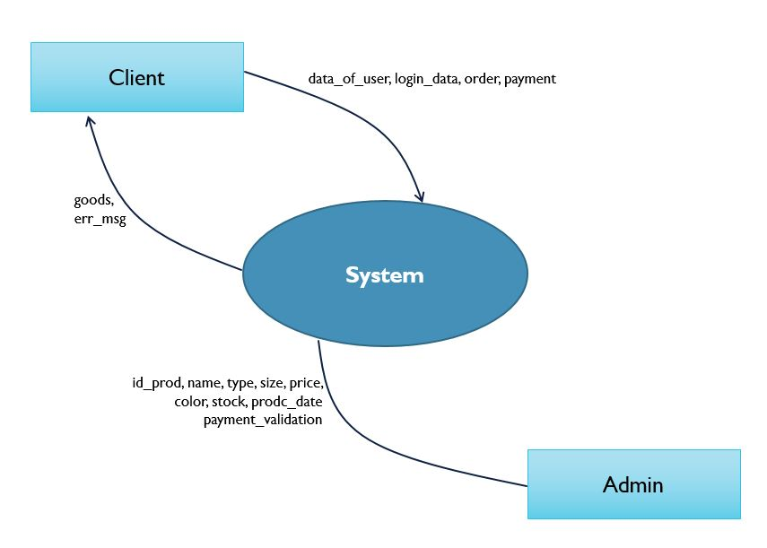

Gambar 3 Data Flow Diagram Level 0

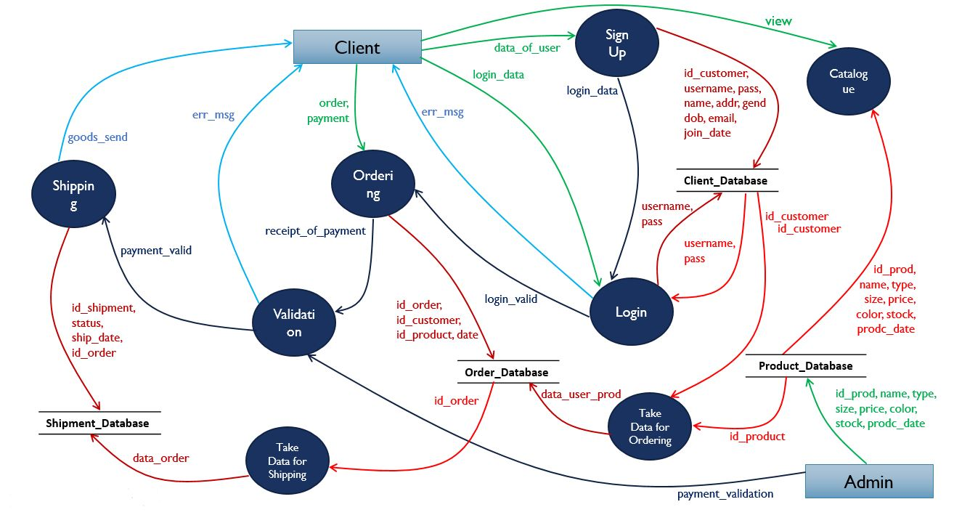

Gambar 4 Data Flow Diagram Level 1

## Use Case Diagram

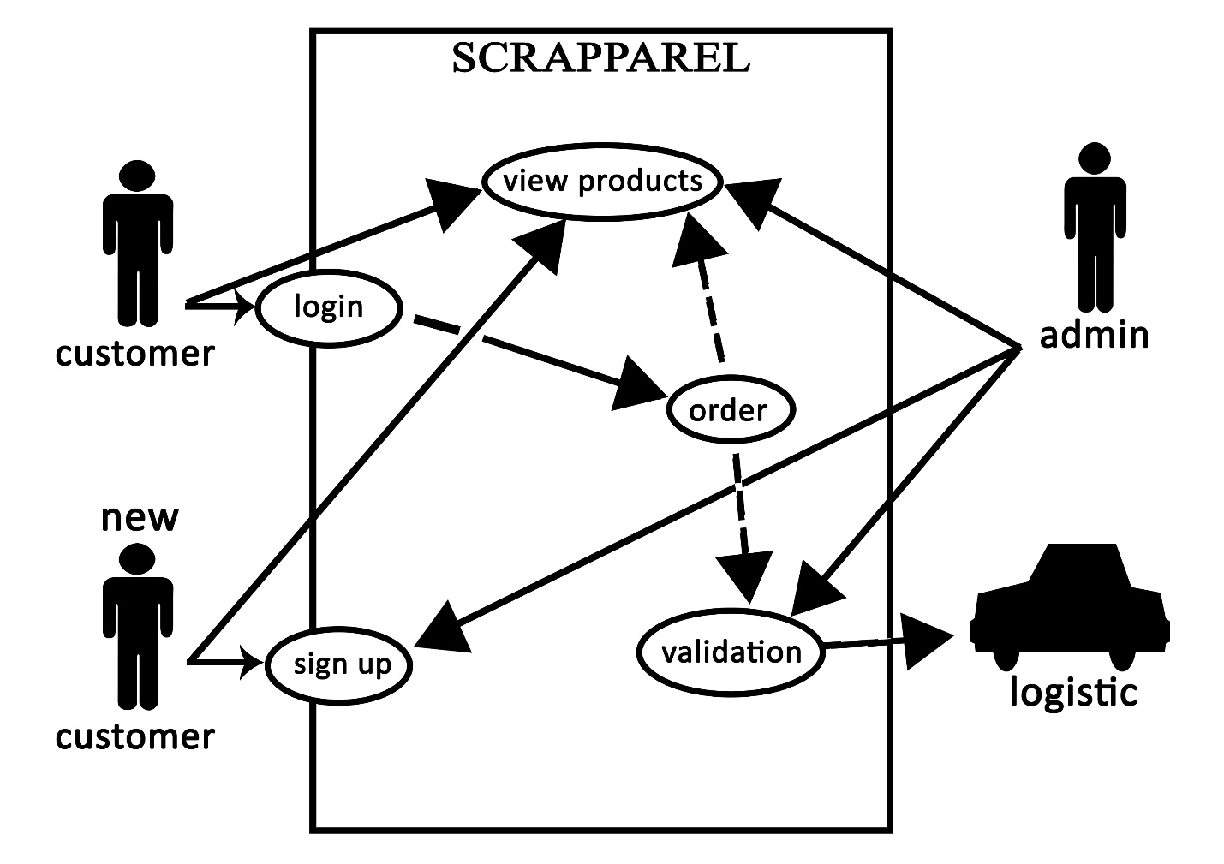

Gambar 5 Use Case DIagram

## Rancangan Antarmuka Desain

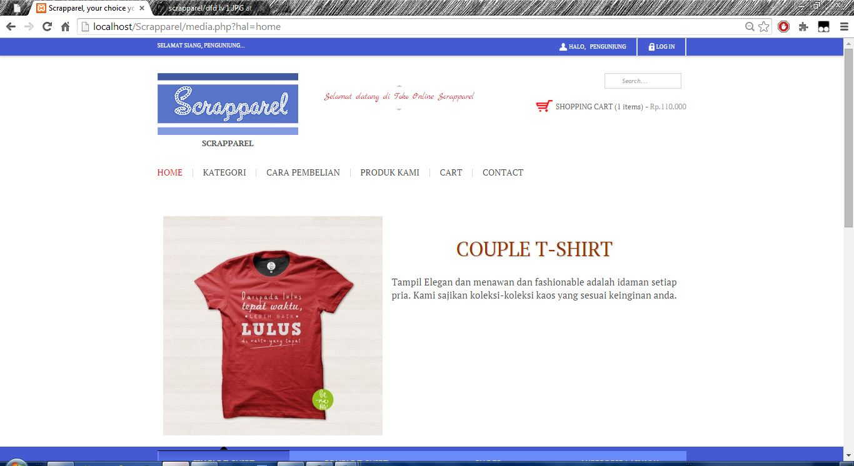

Gambar 5 *Homepage* Scrapparel

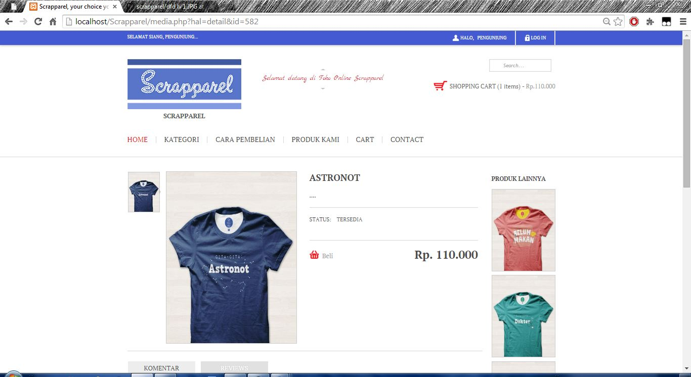

Gambar 6 Antarmuka Beli *Item*

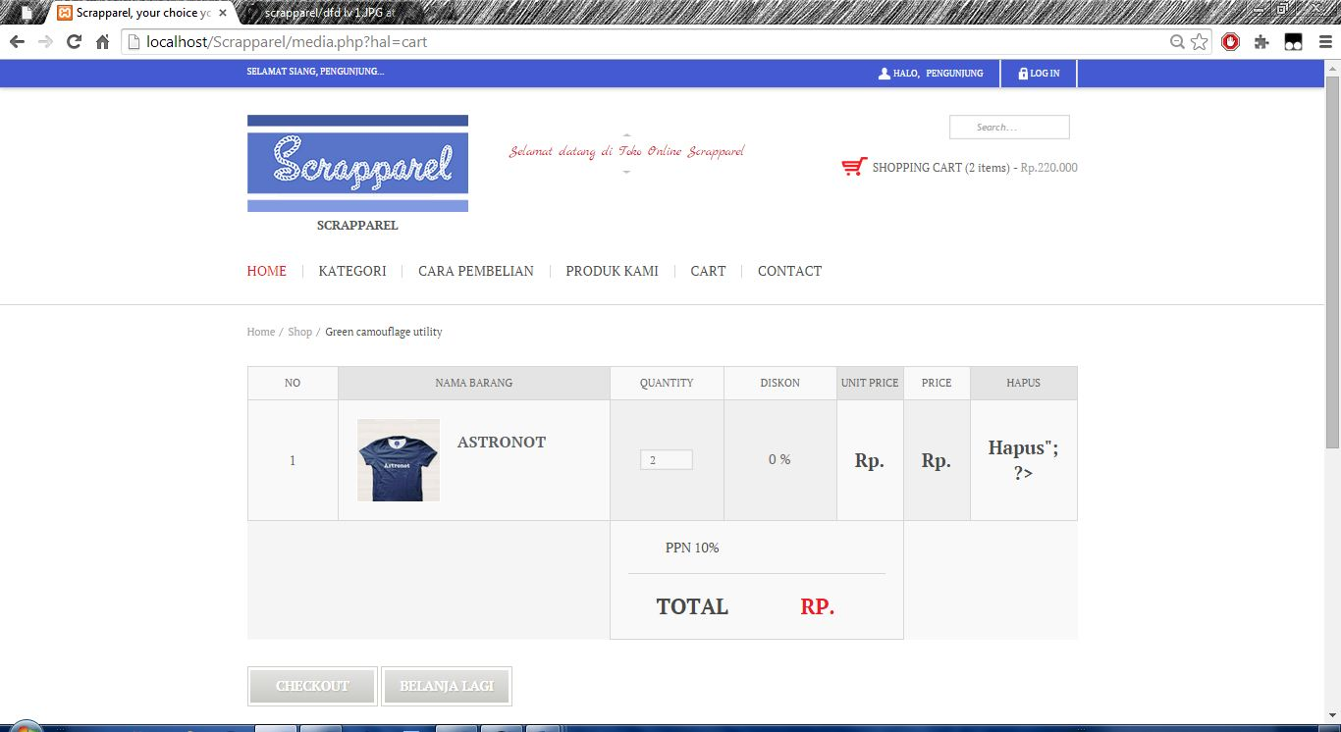

Gambar 7 Antarmuka *Checkout Item*

## Spesifikasi Modul Pogram

**3.4.1 Package Koneksi**

Isinya berupa source code php untuk mengoneksikan sistem informasi web dengan basis data MySQL.

* + 1. **Package Kota**

Berfungsi sebagai pengatur data-data pemesanan berdasarkan kota tempat pemesanan dilakukan. Hal ini dilakukan untuk mempermudah keperluan pengiriman karena pengiriman barang menggunakan jasa *outsourcing* yaitu jasa pengiriman paket*.*

* + 1. **Package library**

Pada modul package library ini adalah modul yang berfungsi untuk mencatat tanggal pemesanan untuk data rekapitulasi dan pengiriman barang.

* + 1. **Package pagingproduk**

Package ini berfungsi untuk mengelola produk produk yang ada agar tersusun secara terstruktur dan terkategorisasi.

* + 1. **Package jasa**

Package ini berisi fungsi-fungsi yang bertujuan untuk menjalankan fungsi yang ada pada web, seperti penghitungan biaya, jumlah order, dan login logout serta fungsi-fungsi lainnya.